<추앙해-Team>
<Mr.대박 Dinner Service>
구현 및 운영 산출물

문서버전 | 2.0
문서 ID | SE-2022-003
최종변경일 | 2022-11-27
문서상태 | 릴리이즈

요 약

Mr.대박 Dinner Service의 구현 및 운영 산출물을 기술.
주요 산출물
- 컴포넌트도
- 배치도

표 1 문서 변경 기록
문서 이름 | <추앙해-Team> <Mr.대박 Dinner Service> 구현 및 운영 산출물
문서 ID | SE-2022-003
버전 |  | 변경일 | 설명
1 | 0 | 2022-11-26 | 컴포넌트도, 배치도 다이어그램 작성
1 | 1 | 2022-11-27 | 설명 작성

1 개 요

1.1 목 적
본 문서는 미스터 대박 디너 서비스 시스템의 구현 및 운영 산출물을 기술한다.

1.2 참고 문헌
[1] | SE-2022-002 설계산출물
[2] | SE-2005-003 구현운영산출물

2. 컴포넌트도
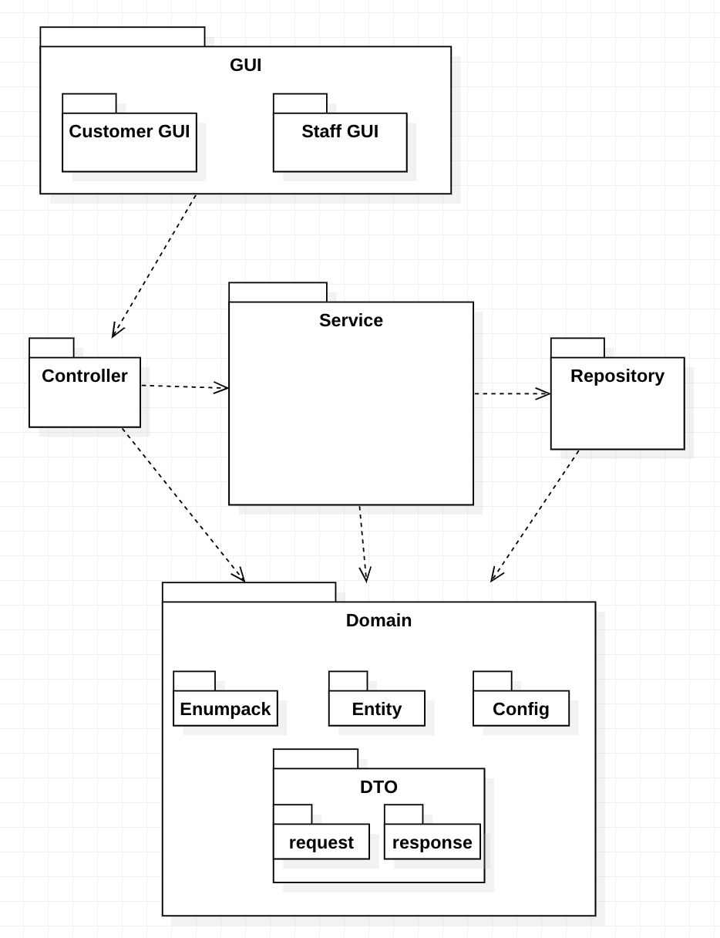

- 설계산출물에 표시된 서브 시스템을 위와 같이 구현하였다.
- GUI 시스템
- Controller 시스템
- Service 시스템
- Repository 시스템
- Domain 시스템
2.1 GUI 서브 시스템
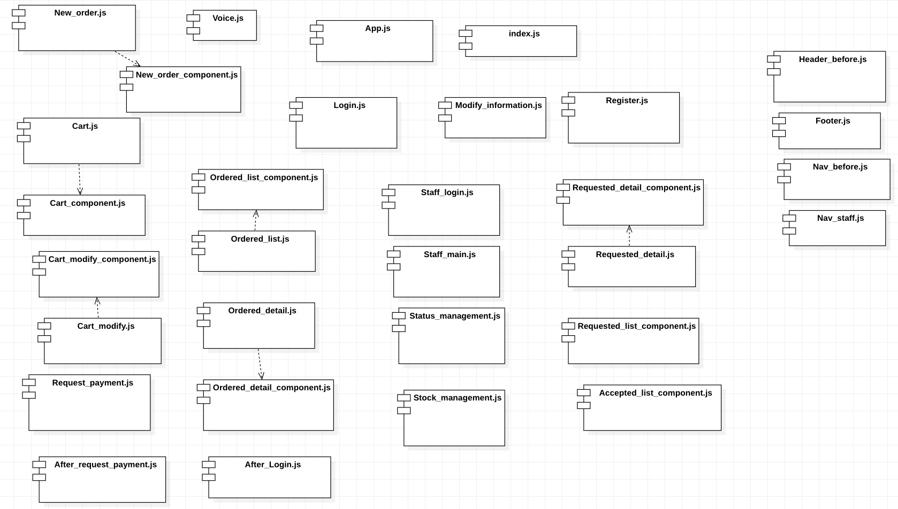
-Accepted_list_component 컴포넌트
접수된 주문 목록의 요리/배달 상태 설정 UI 제공을 위한 컴포넌트이다.
-After_request_payment 컴포넌트
주문 완료 후 주문 접수중이라는 상태 제공을 위한 UI 컴포넌트이다.
- Cart_component 컴포넌트
하나의 주문에 대한 정보 제공을 위한 UI 컴포넌트이다.
-Cart_modify_component 컴포넌트
장바구니 수정 화면 제공을 위한 UI 컴포넌트이다.
-Cart_modify 컴포넌트
Cart_modify_component들을 map함수로 출력하는 컴포넌트이다.
-Cart 컴포넌트
Cart_component들을 들을 map함수로 출력하는 컴포넌트이다.
-Footer 컴포넌트
UI 맨 아래 푸터부분을 제공하는 UI 컴포넌트이다.
-Header_before 컴포넌트
UI의 맨 위 헤더부분을 제공하는 UI 컴포넌트이다.
-Login 컴포넌트
로그인 화면을 제공하는 UI 컴포넌트이다.
-Modify_information 컴포넌트
개인 정보 수정 화면을 제공하는 UI 컴포넌트이다.
-Nav_before 컴포넌트
고객 UI의 네비게이션 부분을 제공하는 UI 컴포넌트로, 다른 화면으로 이동시키는 목록이 제공된다.
-Nav_staff 컴포넌트
직원 UI의 네비게이션 부분을 제공하는 UI 컴포넌트로, 다른 화면으로 이동시키는 목록이 제공된다.
-New_order_component 컴포넌트
특정 메뉴의 주문 화면을 담당하는 UI 컴포넌트이다.
-New_order 컴포넌트
New_order_component 들을 map함수로 출력하는 컴포넌트이다.
-Ordered_detail 컴포넌트
Ordered_detail_component 들을 map함수로 출력하는 컴포넌트이다.
-Ordered_detail_component 컴포넌트
주문 목록에서 하나의 화면에 대한 상세 정보를 제공하는 UI 컴포넌트이다.
-Ordered_list_component 컴포넌트
특정 주문에 대한 상태를 보여주기 위한 UI 컴포넌트이다.
-Ordered_list 컴포넌트
Ordered_list_component들을 map함수로 출력하는 컴포넌트이다.
-Register 컴포넌트
회원가입 UI 제공을 위한 컴포넌트이다.
-Request_payment 컴포넌트
결제 화면 UI 제공을 위한 컴포넌트이다.
-Requested_detail_component 컴포넌트
접수 승인된 세부 메뉴에 대한 UI 제공을 위한 컴포넌트이다.
-Requested_detail
Requested_detail_component 들을 map함수로 출력하는 컴포넌트이다.
-Requested_list_component 컴포넌트
접수 요청된 주문들의 승인/거절 설정을 위한 UI 컴포넌트이다.
-Staff_main 컴포넌트
Requested_list_component 들을 map함수로 출력하는 컴포넌트이다.
-Status_management 컴포넌트
Accepted_list_component 들을 map함수로 출력하는 컴포넌트이다.
-Stock_management 컴포넌트
직원 재고 관리 화면 제공을 위한 UI 컴포넌트이다.
-Voice 컴포넌트
음성 인식 기능 제공을 위한 컴포넌트이다.
-After_Login 컴포넌트
고객의 로그인 이후 메인 화면 제공을 위한 컴포넌트이다.
-App 컴포넌트
최초 화면 제공을 위한 UI 컴포넌트이다.
-index 컴포넌트
Routing 정보를 담당하는 컴포넌트이다.

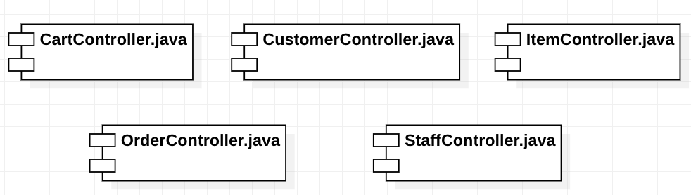
2.2 Controller 서브 시스템
- CartController.java
  - Cart와 관련된 요청을 처리하고 응답하는 컴포넌트이다.
- CustomerController.java
  - Customer와 관련된 요청을 처리하고 응답하는 컴포넌트이다.
- ItemController.java
  - Item와 관련된 요청을 처리하고 응답하는 컴포넌트이다.
- OrderController.java
  - Order와 관련된 요청을 처리하고 응답하는 컴포넌트이다.
- StaffController.java
  - Staff와 관련된 요청을 처리하고 응답하는 컴포넌트이다.

2.3 Service 서브 시스템
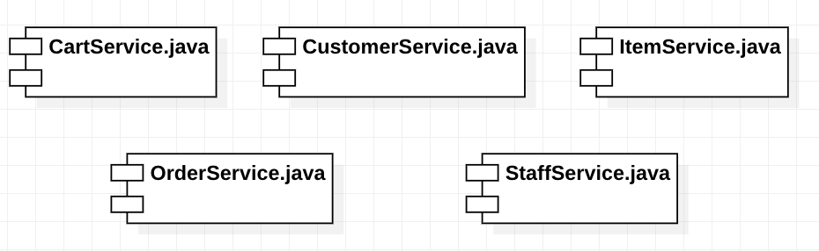

- CartService.java
  - Cart와 관련된 비즈니스 로직을 처리하는 컴포넌트이다.
- CustomerService.java
  - Customer와 관련된 비즈니스 로직을 처리하는 컴포넌트이다.
- ItemService.java
  - Item와 관련된 비즈니스 로직을 처리하는 컴포넌트이다.
- OrderService.java
  - Order와 관련된 비즈니스 로직을 처리하는 컴포넌트이다.
- StaffService.java
  - Staff와 관련된 비즈니스 로직을 처리하는 컴포넌트이다.

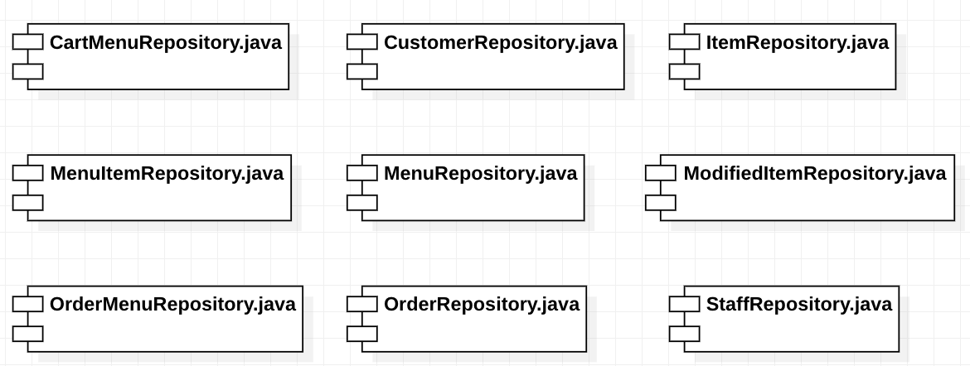
2.4 Repository 서브 시스템

JpaRepository를 정의하는 인터페이스 형태의 컴포넌트들로 데이터베이스에게 보낼 쿼리를 작성하는 컴포넌트이다.

2.5 Domain 서브 시스템

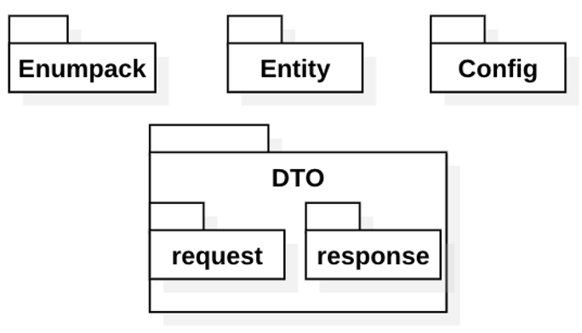

2.5.1 Enumpack 컴포넌트 패키지
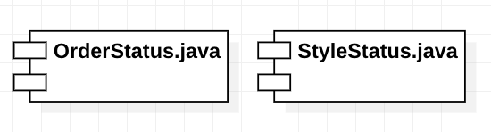

- OrderStatus.java
  - 주문 상태를 정의하는 컴포넌트이다.
- StyleStatus.java
  - 메뉴 스타일을 정의하는 컴포넌트이다.

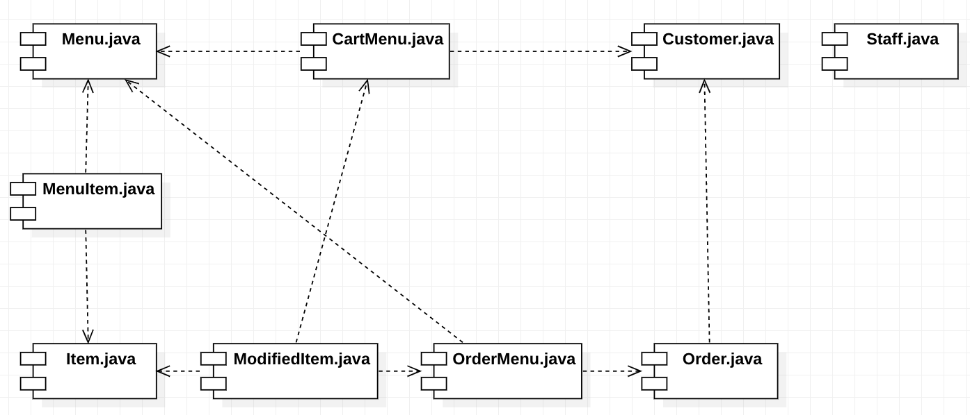
2.5.2 Entity 컴포넌트 패키지
데이버베이스 테이블에 관계 매핑되는 자바 객체를 정의하는 컴포넌트이다.

2.5.3 Config 컴포넌트 패키지

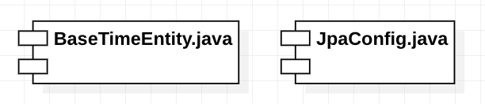

객체가 생성되고 수정될때 자동으로 시간을 저장시켜주기 위한 컴포넌트이다.

2.5.4 DTO.request 컴포넌트 패키지
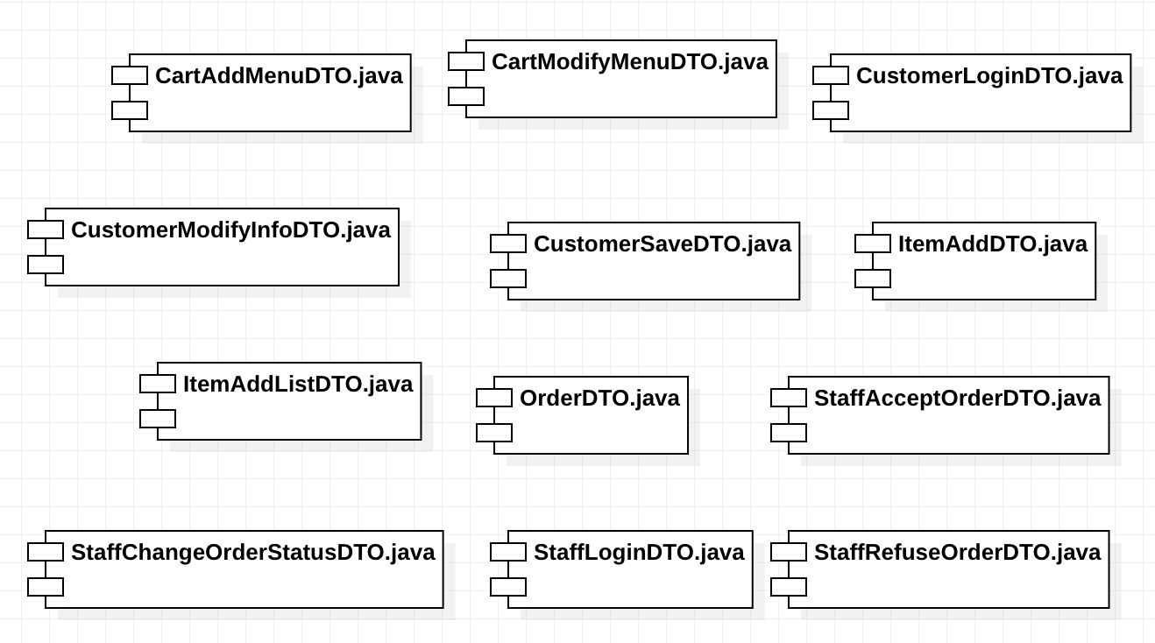
프론트에서 request http body에 메세지를 담아서 전송한 것을 담는 컴포넌트들이다.

2.5.5 DTO.response 컴포넌트 패키지
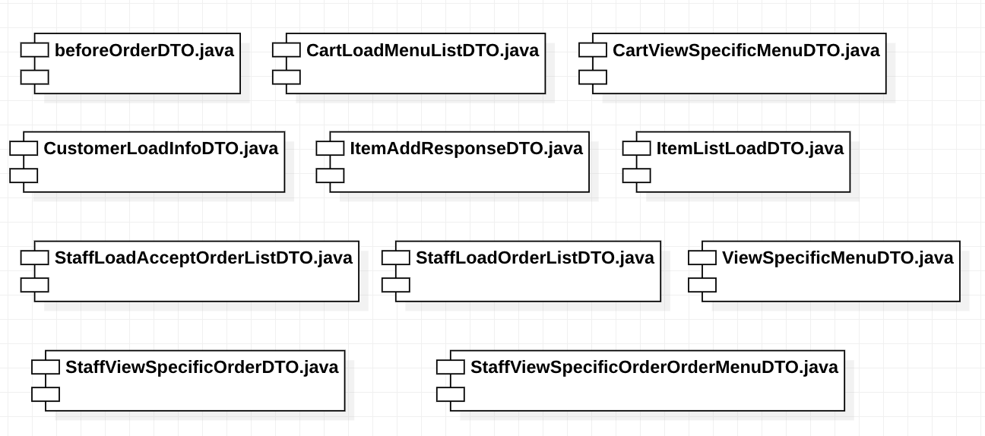
백에서 response http body에 메세지를 담기 위한 컴포넌트들이다.

2.6 컴포넌트의 클래스 실현

- 2.6.1 Customer GUI
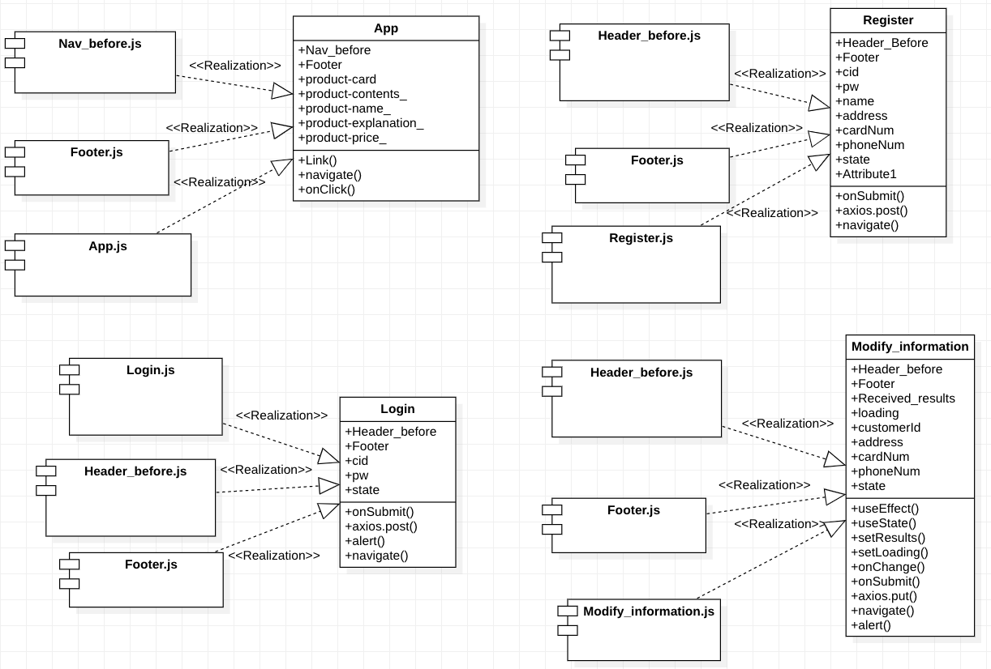

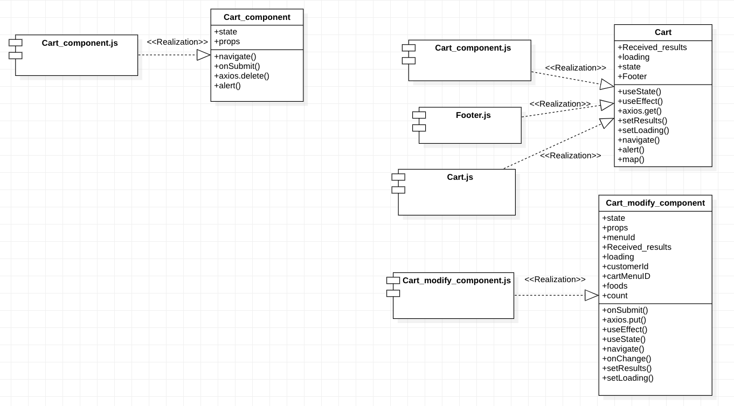

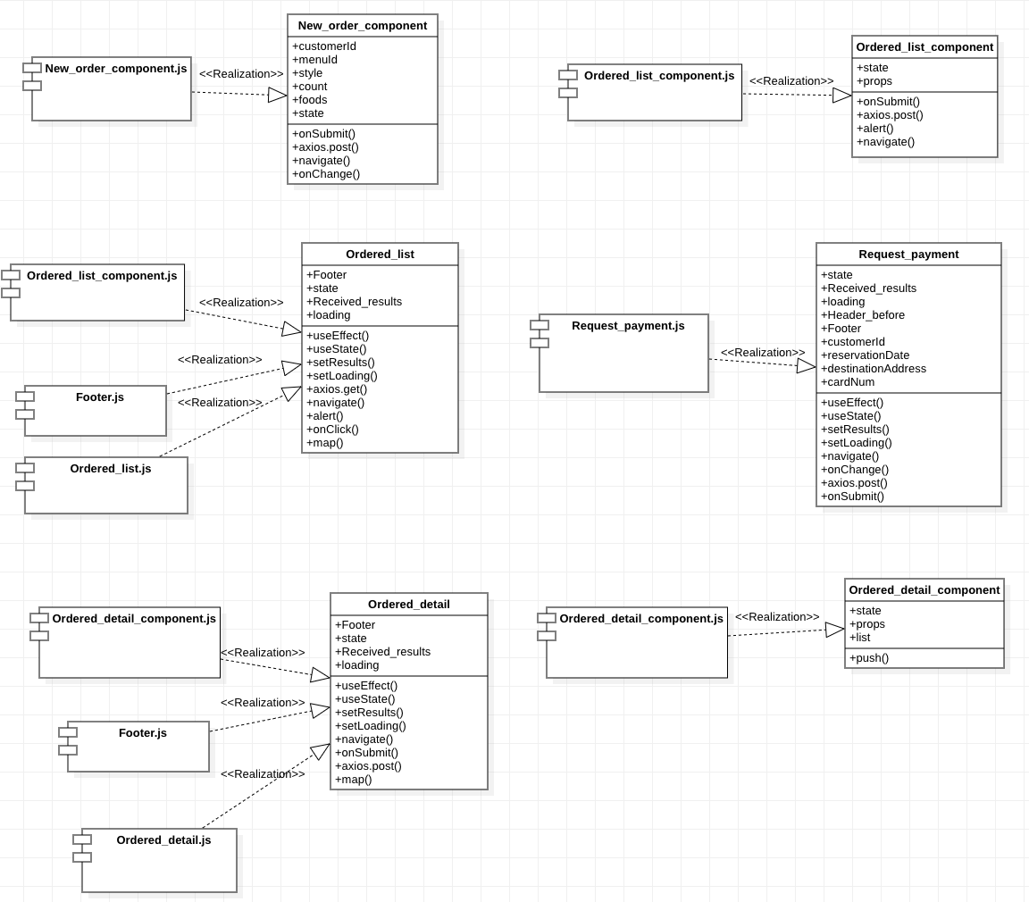

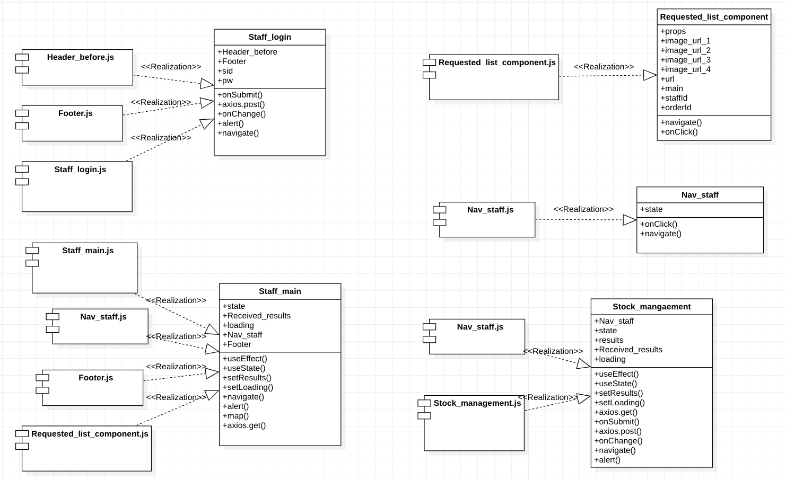
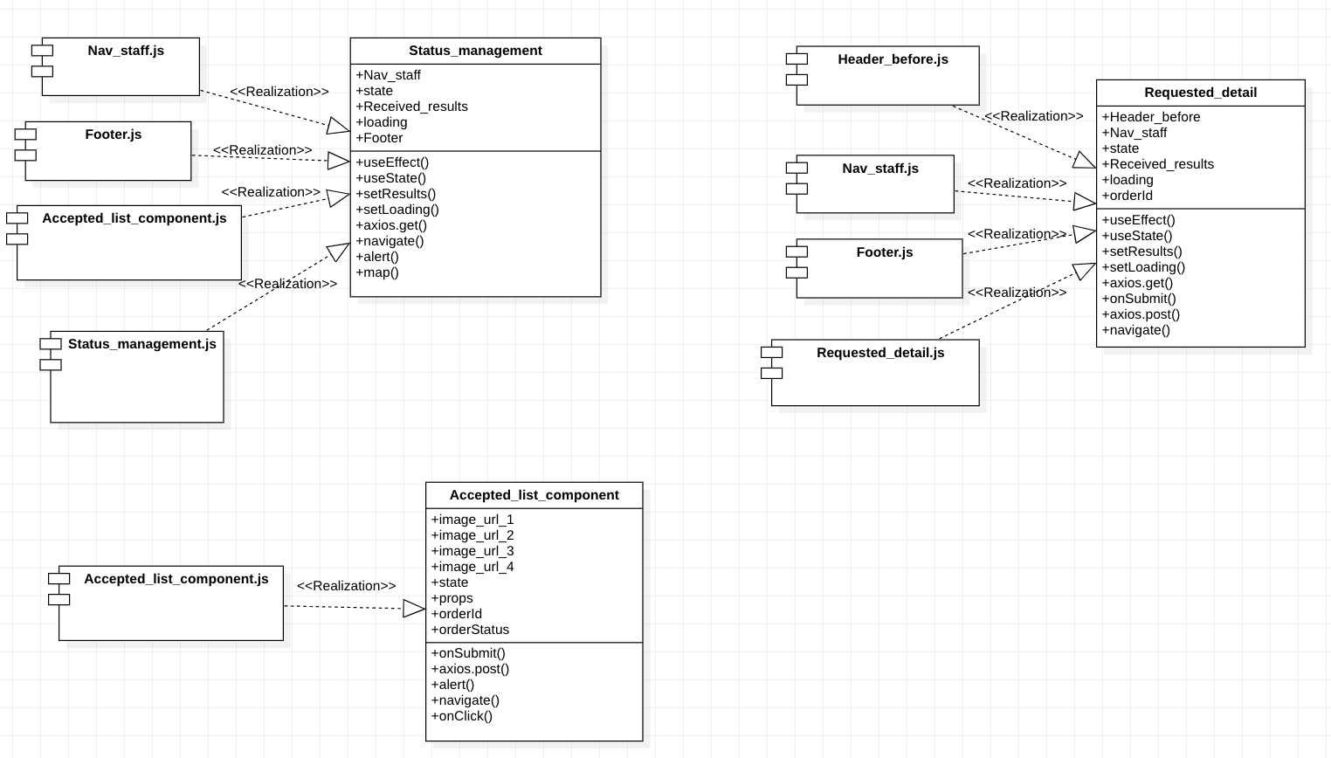
- 2.6.2 Staff GUI

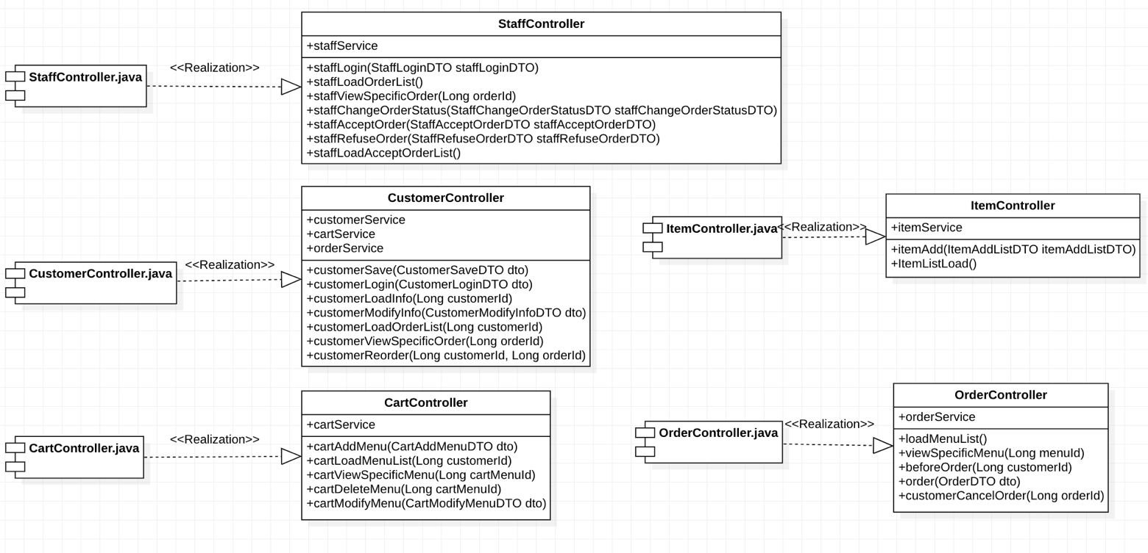
- 2.6.3 Controller

- 2.6.4 Service
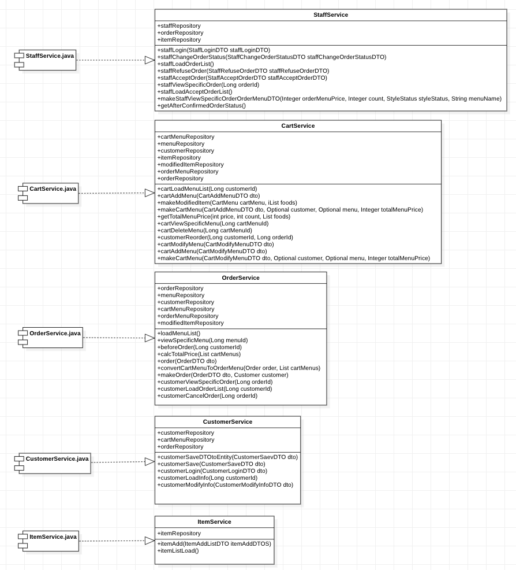

- 2.6.5 Repository
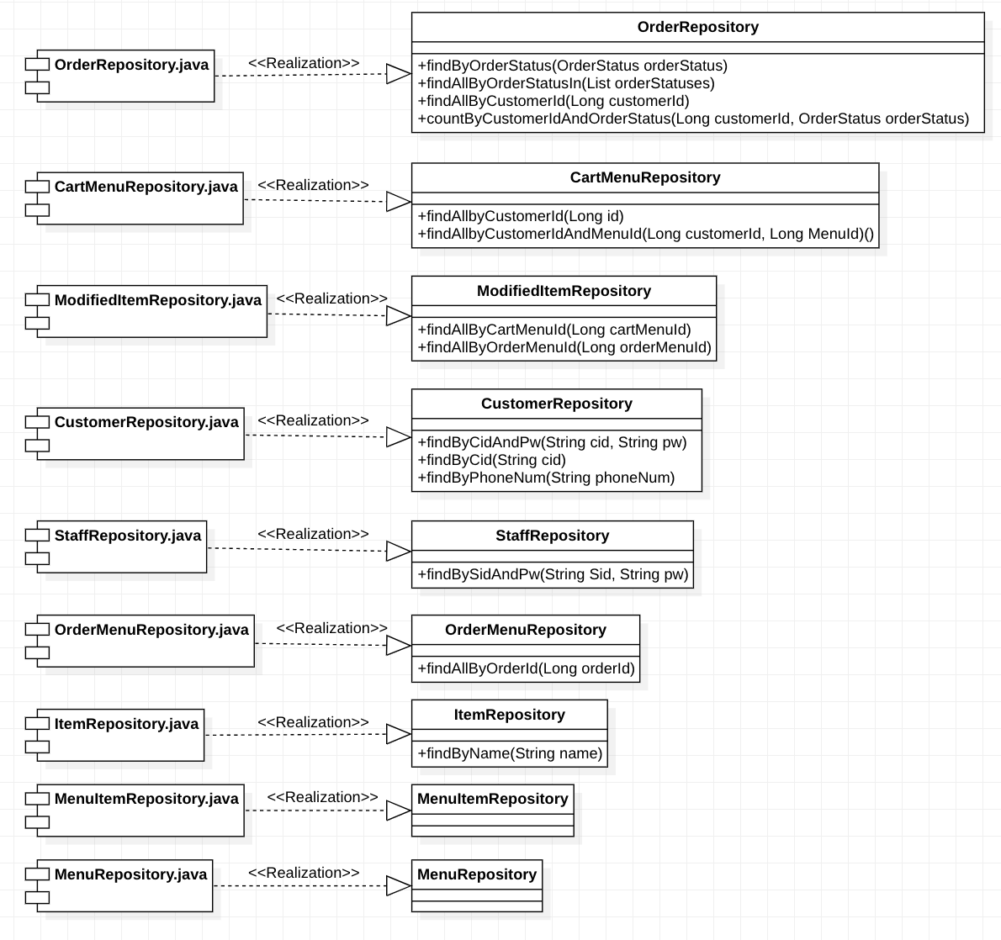
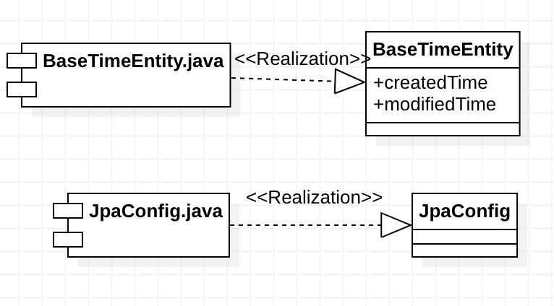
- 2.6.6 Enumpack - 2.6.7 Config
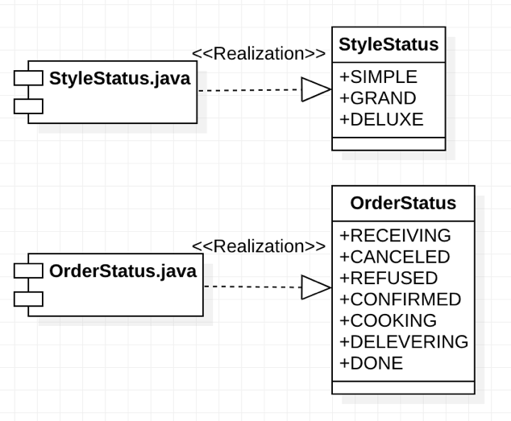

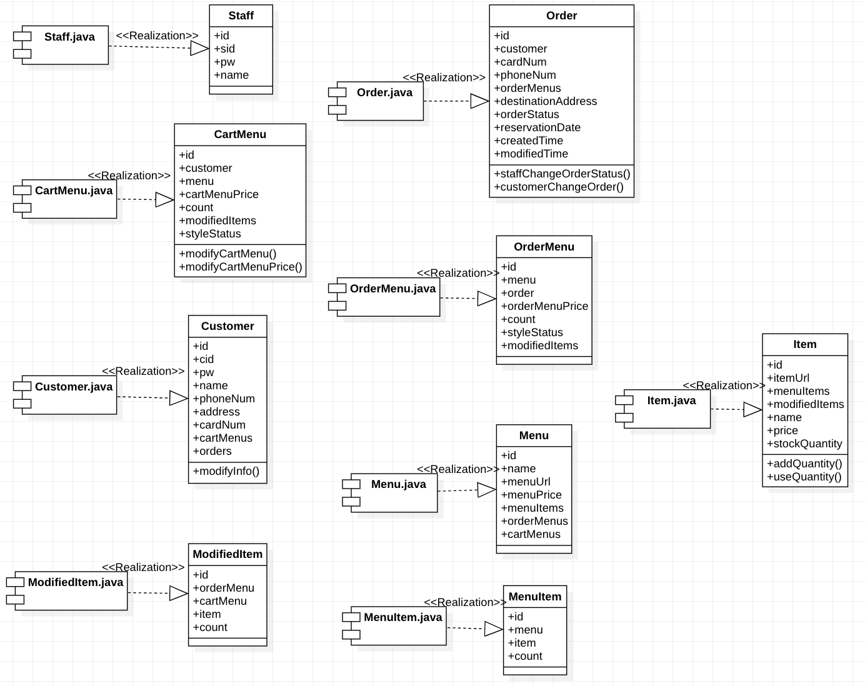
- 2.6.8 Entity

- 2.6.9 DTO.request
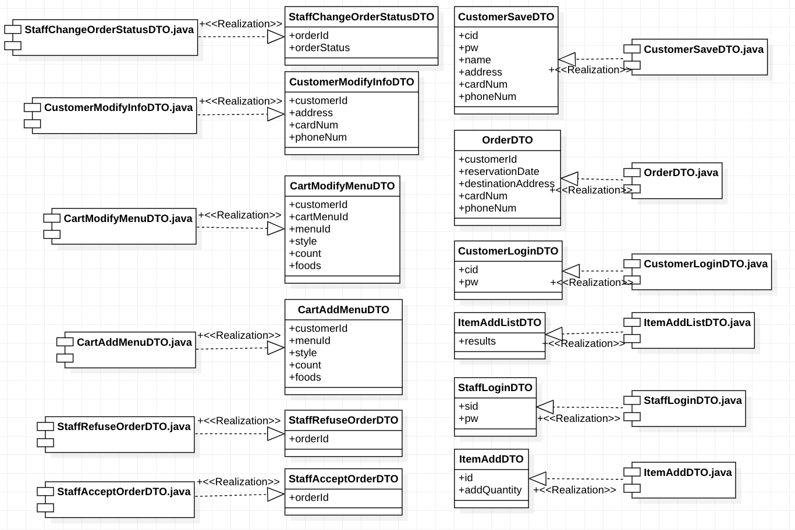

- 2.6.10 DTO.response
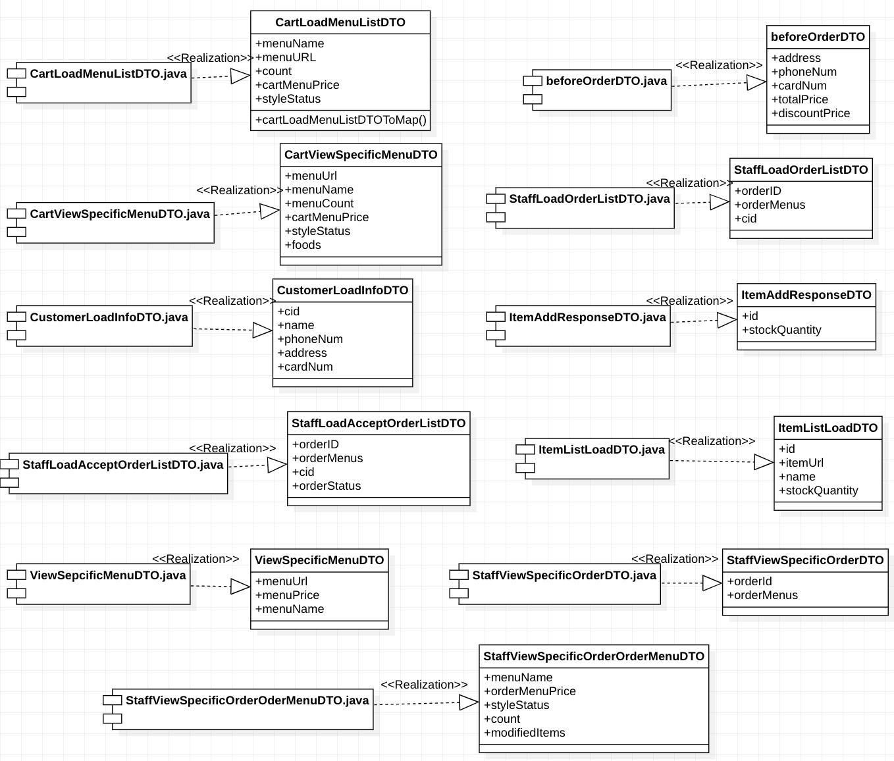

3. 배치도
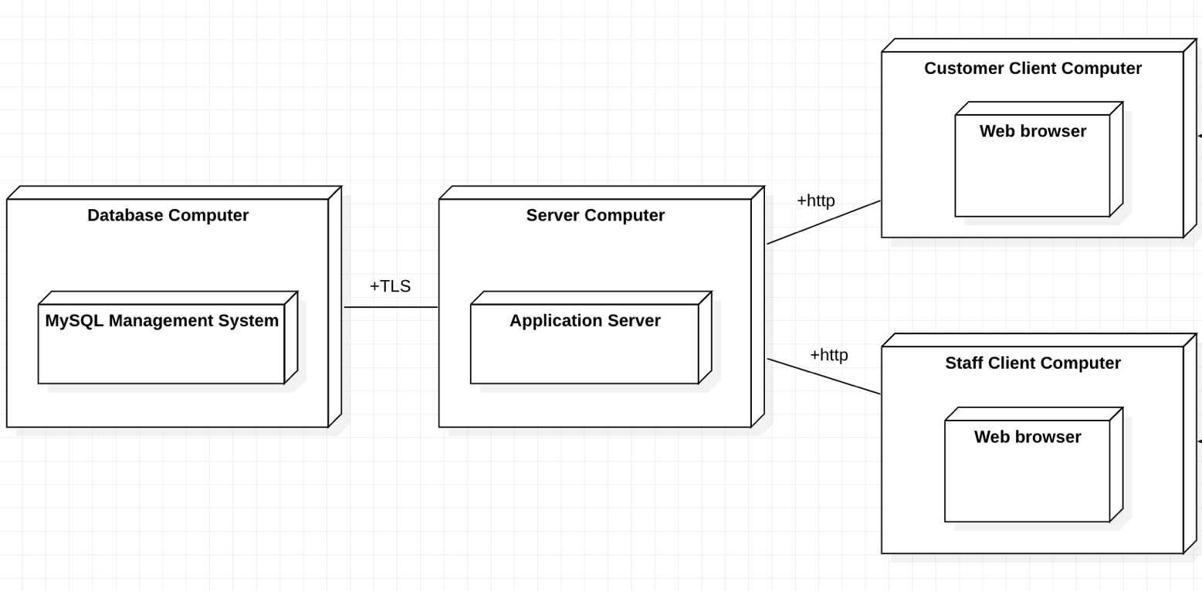

미스터 대박 디너 서비스 시스템은 네 개의 컴퓨터에 분산되어 설치된다.
- Customer Client Computer
- Staff Client Computer
- Server Computer
- Database Computer

Customer Client Computer
- Web browser
Http 프로토콜을 통해 서버로부터 데이터를 전송받고 이를 해석하여 고객에게 정보를 보여준다.
고객에게 입력 받은 데이터를 Http 프로토콜을 통해 서버에게 전송한다.

Staff Client Computer
- Web browser
Http 프로토콜을 통해 서버로부터 데이터를 전송받고 이를 해석하여 직원에게 정보를 보여준다.
직원에게 입력 받은 데이터를 Http 프로토콜을 통해 서버에게 전송한다.

Server Computer
- Application Server
Http 프로토콜을 통해 클라이언트로부터 데이터를 전송 받아 비즈니스 로직을 수행하고 필요시 MySQL Management System에 데이터를 저장,읽기,수정,삭제한다.
Http 프로토콜을 통해 클라이언트로 데이터를 전송한다.

Database Computer
- MySQL Management System
Server와 TLS 프로토콜을 통해 연결되어 있으며 디너 서비스 시스템에서 사용하는 데이터를 저장한다.

